JStorm安装部署指南

JStorm资源要求

JDK1.8

Zookeeper

[**Python**](http://lib.csdn.net/base/11)

Zeromq

Jzmq

tomcat

jstorm

mvn clean package install

mvn package assembly:assembly

<http://120.25.204.125/Downloads.html>

　　JStorm是一个类似Hadoop MapReduce的系统，不同的是JStorm是一套基于流水线的消息处理机制，是阿里基于Storm优化的版本，和Storm一样是一个分布式实时计算的系统，从开发角度来说，JStorm所有的概念和Storm都相同，所有的编程代码一行不用改也可以直接放到JStorm运行，也可以做一些优化，JStorm比Storm更稳定、更强大、更快，去掉了很多耗费资源的代码，在实际生产中表现更是非常突出，所以对于使用Storm计算的应用场景来说升级到JStorm更是简单、低成本，以下使用3台服务器说一下JStorm集群的部署流程

　　这3台服务器的主机名分别为：bigdata1，bigdata2，bigdata3

　　准备工作：

　　1、主机名和hosts映射一一对应，设置完好！

　　2、防火墙关闭，保证通信畅通

　　3、Zookeeper集群正常运行

　　4、Python 2.6以上(系统一般默认都存在)

　　5、JDK 推荐1.8

　　接下来在bigdata1上操作安装：

　　1、释放storm安装包并移动至指定目录：

unzip jstorm-2.1.1.zip

mv jstorm-2.1.1 /bigdata/jstorm/

cd /bigdata/jstorm/jstorm-2.1.1/

　　现在安装目录是/bigdata/jstorm/jstorm-2.1.1/

　　2、编辑配置文件，执行 vim conf/storm.yaml 打开配置文件

　　配置storm.zookeeper.servers为zookeeper地址

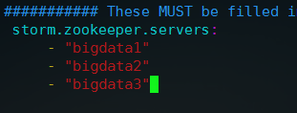

　　storm.zookeeper.root为jstorm在zookeeper的节点名称

http://images2015.cnblogs.com/blog/734555/201605/734555-20160516092837326-691775123.png

　　去掉nimbus.host的注释，配置nimbus节点为bigdata1

http://images2015.cnblogs.com/blog/734555/201605/734555-20160516093107794-824914512.png

　　配置storm.local.dir，表示jstorm的临时数据存放目录

http://images2015.cnblogs.com/blog/734555/201605/734555-20160516093141044-607661545.png

　　去掉supervisor.slots.ports前面的注释，设置supervisor节点执行worker使用的端口列表，默认为68xx，而storm是67xx

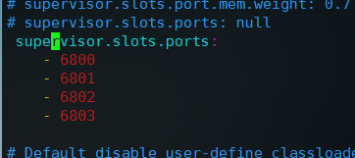

　　一般设置为4个就够了，当worker太多不够时，再增加端口进行扩展

　　配置完以上几个配置，保存并退出配置文件，另外注意每一项配置必须对齐，这里每一项前面都有一个空格

　　配置成功之后，执行以下命令，将jstorm整体发送至其他两个节点：

scp -r /bigdata/jstorm/ bigdata2:/bigdata/

scp -r /bigdata/jstorm/ bigdata3:/bigdata/

　　在当前机器，一般是nimbus，也就是提交jar包的机器上执行如下命令：

mkdir ~/.jstorm

cp /bigdata/jstorm/jstorm-2.1.1/conf/storm.yaml ~/.jstorm/

　　建议尽量拷贝storm.yaml配置文件过去，否则可能在启动ui和supervisor之后出现找不到supervisor节点的情况

　　3、配置storm ui管理界面

　　首先安装好tomcat，然后将storm安装目录下的jstorm-ui-2.1.1.war复制到tomcat下的webapps中，就相当于tomcat容器中的一个web项目，可以放个软链给ROOT这样jstorm的管理界面就变成tomcat默认项目了，这里为默认项目，进入tomcat的webapps下执行如下命令：

mv ROOT ROOT.old

ln -s jstorm-ui-2.1.1 ROOT

　　然后启动tomcat服务器： /usr/local/tomcat/apache-tomcat-8.0.30/bin/startup.sh

　　4、启动nimbus和supervisor

　　在主节点jstorm安装目录下执行： nohup bin/jstorm nimbus & 执行后再次执行回车回到命令行，执行 jps 能看到NimbusServer进程，则nimbus启动成功：

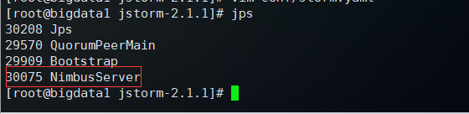

　　在其他两个节点分别执行： nohup bin/jstorm supervisor & 执行之后，执行 jps 可以看到Supervisor进程，则supervisor启动成功：

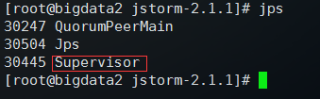

　　访问主节点ip查看管理界面，地址为：http://192.168.0.187:8080/

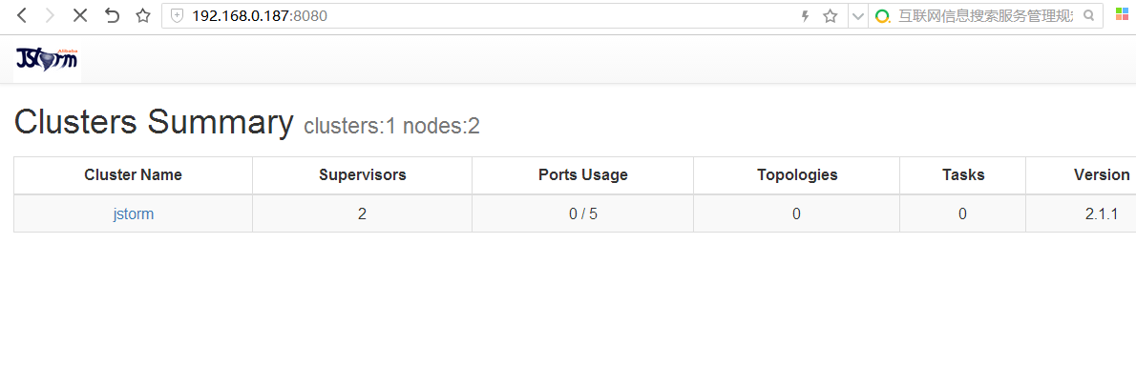

　　现在可以看到集群状态，到这里Storm就安装成功并且可以使用了